REKAP KEGIATAN
DINAS TENAGA KERJA
PERIODE BULAN JANUARI – MARET TAHUN 2023

Selama Bulan Januari sampai dengan Bulan Maret Tahun 2023, kegiatan di Dinas Tenaga Kerja yang melibatkan organisasi Perangkat Daerah/Publik/Masyarakat sebagaimana terlampir.
No | Bulan | Jumlah | Nama Kegiatan
1 | Januari | NIHIL
2 | Februari
3 | Maret

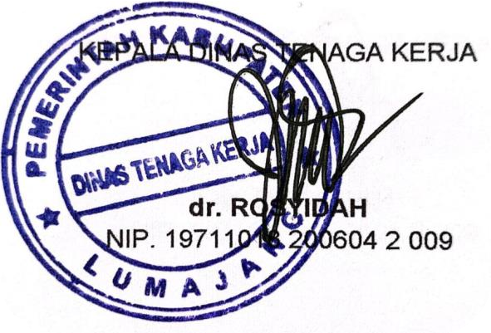
Lumajang, 20 Juni 2023

